Registros
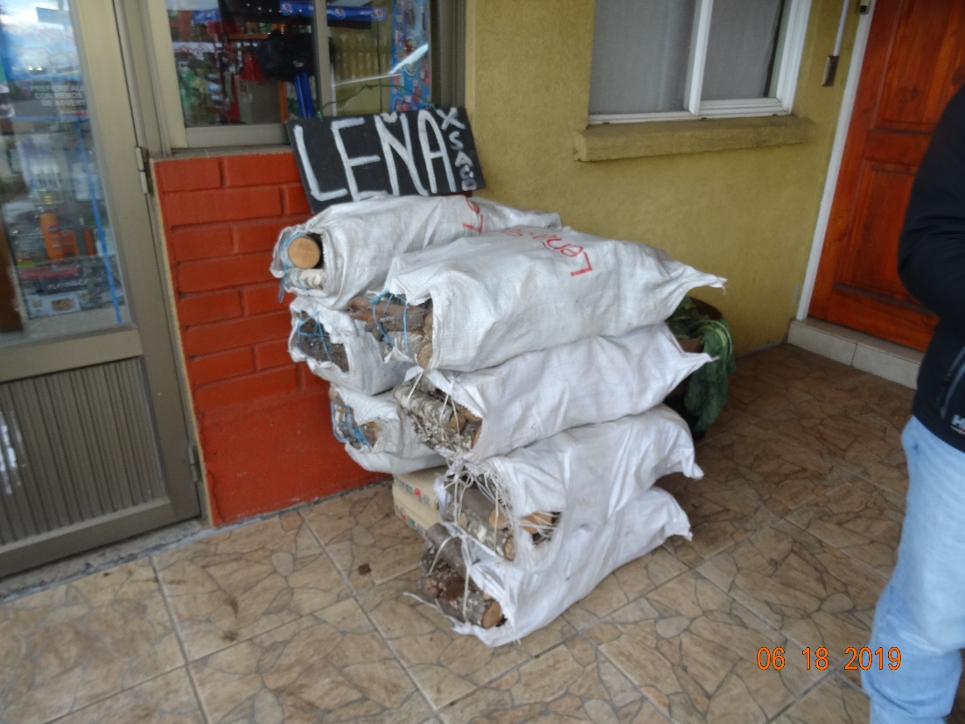 |  | 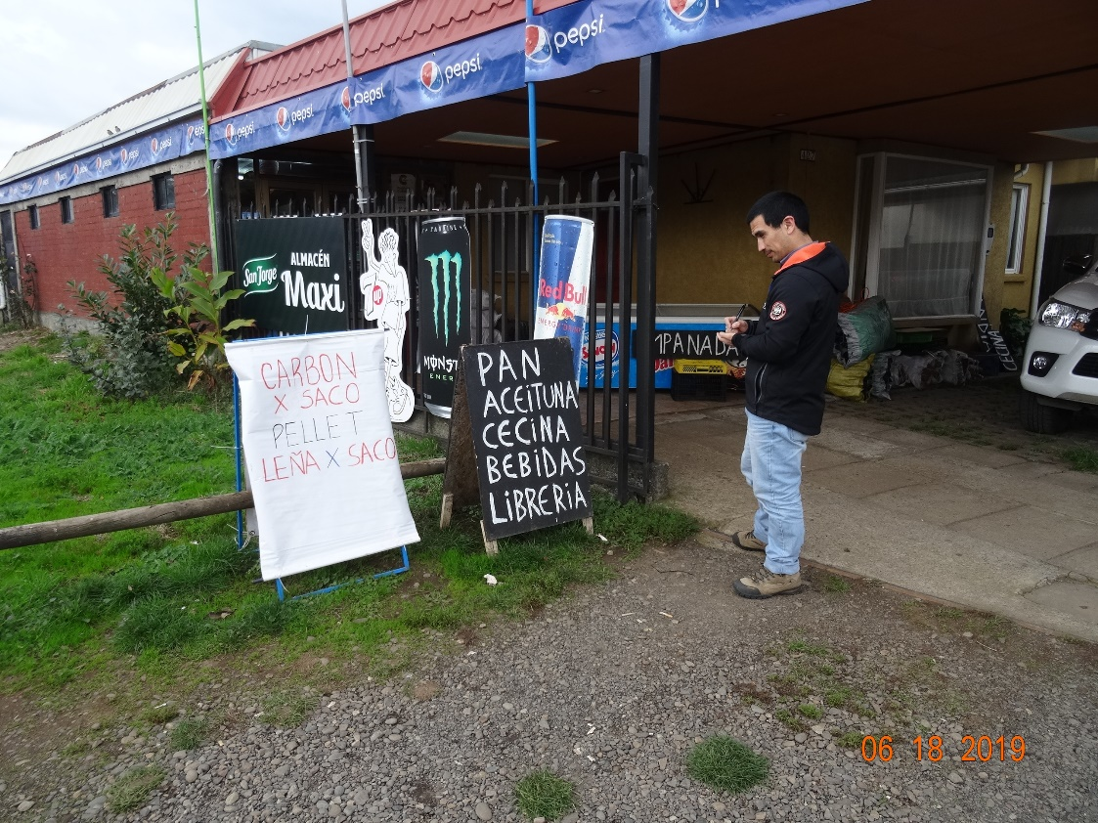
Fotografía 1. | Fecha: 18/06/2019. | Fotografía 2. | Fecha: 18/06/2019.
Descripción medio de prueba: En la fotografía se observan los sacos de leña acopiados listos para la venta inmediata. Cabe informar que el 100% de las muestras arrojaron un valor menor al 25% de humedad, calificando como leña seca. |  | Descripción medio de prueba: En la fotografía se observa el frontis de la unidad fiscalizable donde se verifica el comercio de leña.
Anexos fotográficos UF Maxi Almacén – Padre Las Casas.

DFZ-2019-1146-IX-PPDA

